
•
Guaa
PREFEITURA DE GUARULHOS SECRETARIA DE EDUCAÇÃO
_ '" DEPARTAM_!=NT(? DE PLANEJAME!'ITO DA EDUFAÇÃO
Ih��
GUARULHOS
DIVISAO TECNICA DE GESTAO DE PARCIRIAS
Relatório Mensal de Execucão do Termo de Cola ,oracão
Nome da instituição: INSTITUTO DE ASSISTÊNCIA SOCIAL JESUS MENINO
Termo de Colaboração: 001324/2022- SESE 08 - RPP Endereço da Unidade Escolar: Rua: Onório Marsella 282
E-mail: institutojesusmenino@terra.com.br
Diretor(a): Ana Luíza Guedes Locatelli
Telefone:(11) 26118287/26564472/26564086
Coordenador(a) Pedagógico: Cíntia da Rocha Guedes
Supervisor (a) responsável pela Unidade Escolar: Elaine Alonso Bernardo Portal da Transparência site: ww.institutojesusmenino.com.br
Última atualização do portal 22/07/2025.
.
Controle Mensal
Mês
Vagas
Contratadas
Alunos
Matriculados
Quantidade Funcionários
Contratados
Quantidade de
l uncionários
Demais
Obse,vação (se
Afastados
necessário)
.
Berçário I
Berçário li
Maternal
Estágio I
Estágio//
Janeiro
Fevereiro
Março
Abril
Maio
Junho
1
Julho
138
85
41
19
Agosto
Setembro
.
Outubro
Novembro
Dezembro
Visitas da Supervisão Escolar:
Data da visita
Nome do (a) Supervisor (a)
Período
Observação
.
01/07/2025
Elaine Alonso Bernardo
MANHÃ
Relatório ele Monitoramento, Avaliação e Fiscalização

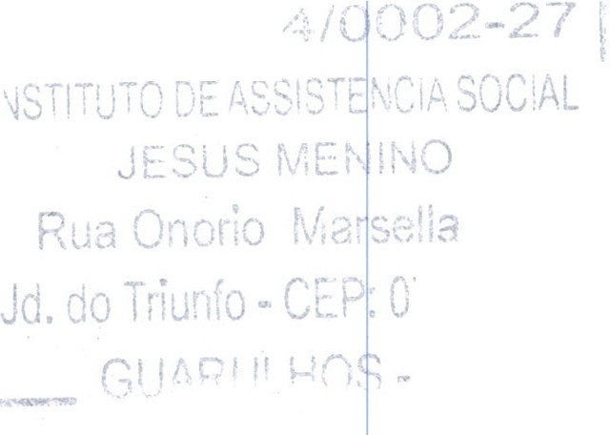
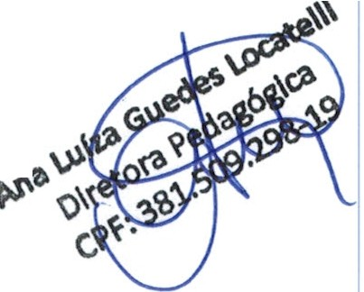
Houve aquisição dos itens relacionados abaixo no mês em questão?
Encaminhar anexo ao presente relatório (cópia da Nota Fiscal de Aquisição de materia's, Bens Permanentes e Serviços), Ofício, Anexo Ili e IV referente ao mês em questão, cartões de ponto de todos os funcionários referente ao mês anterior (arquivo único) nomeando o arquivo como Registro de Ponto ref. Ao MêJ XXX e 1 FOTO (visível)
do solicitado abaixo:
).
{ /.
,L
- Placa de Identificação;
- Despensa;
- Almoxarifado;
- Parque e/ou Solário;
1 ?)32
175�0·:v
'P
Data: 04/08/2025
Responsável pelo Preenchimento: Nome: Ana Luíza Guedes Locatelli
Função:Diretora
Relatório de Monitoramento, Avaliação e Fiscalização
Dados referente à manutenção da Unidade Escolar:

.

Data do serviço/ Vencimento

Valido até

1
Limpeza da Caixa D'Agua
09/05/2025
09/05/2025
1
2
Desinsetização / Desratização
09/05/2025
op,0512025
3
AVCB

or,10,2025
4
Pintura dos Ambientes
Maio de2025

5
Avaliação de qualidade da água
15/04/2025
15/10/2025 .

Item
Descrição
Sim
Não
1
Fraldas

X
2
Lenço Umedecido

X
3
L:,ençol

X
4
Edredom

X
5
Babador

X
6
Toalha de Banho

X
7
Papel Higiênico
X

8
Sabonete

X
9
Alcool em Gel

X
10
Material e/ou Brinquedos Pedagógicos

X
11
EPI Cozinha

X
12
EPI Limpeza

X
13
Material de Escritório

X
14
Material de Limpeza
X

15
Bem Permanente

X

